Внимание – дети!!!

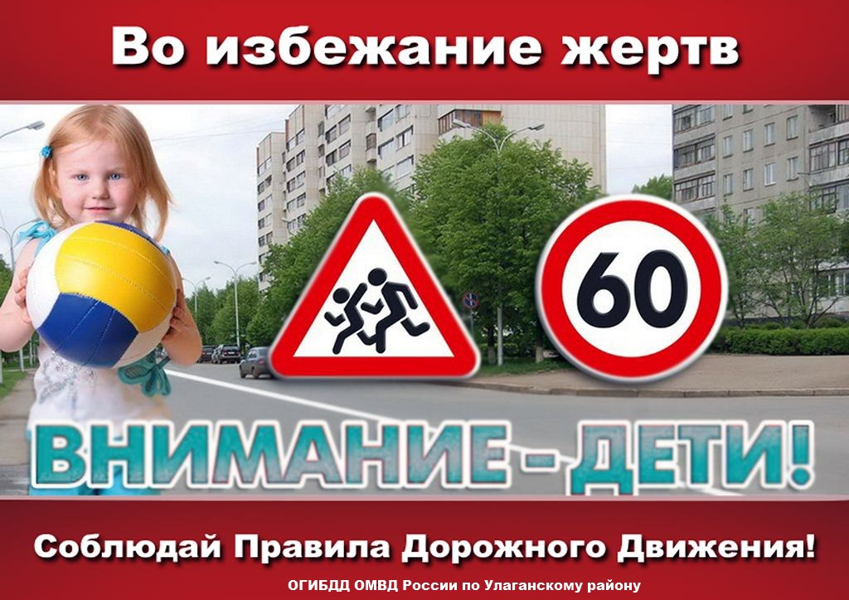
с 22 мая по 25 июня 2017 года на территории Улаганского района проводится профилактическое мероприятие «Внимание – дети!» Направленное на снижение ДТП с участием детей и травмирование юных участников движения. Уважаемые родители, учите детей правильно переходить дорогу, не оставляйте малолетних детей на улице без присмотра, будьте более ответственными за жизнь и здоровье своих детей, и не допускайте катание на велосипеде вблизи проезжей части автодороги. Ведь гарантия безопасности вашего ребенка полностью зависит только от вас, какой пример поведения вы дадите ему. И напоследок повторимся: вы не в ответе за действия других участников дорожного движения, но всегда в ответе за их жизнь и здоровье! Берегите себя, своих близких, и удачи на дорогах.

ОГИБДД ОМВД по Улаганскому району

